BAB
6

Paket dan Development
Wizard

Pokok Pembahasan
- Menyiapkan paket pendistribusian program yang dibuat
- Membuat paket setup untuk digunakan mengistall program yang ada
- Menjalankan program lewat menu dalam program windows

6.1. Membuat Paket Pendistribusian Program
Pada saat pembuatan program telah selesai, maka perlu dibuat suatu paket untuk mendistribusian program aplikasi tersebut, program tidak dicopy hasilnya, akan tetapi di install menjadi suatu paket aplikasi yang siap digunakan. Untuk itu gunakan paket & Development Wizard untuk membuat paket program tersebut :
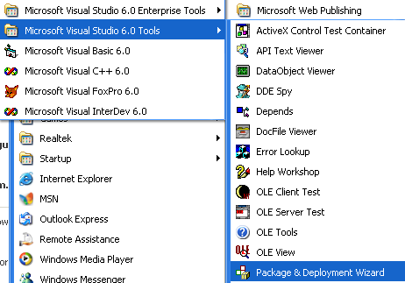
- Sebelum memilih paket install tersebut, maka jangan lupa Startup Object dalam project yang dibuat harus menu utama, misalkan program aplikasi tersebut dipanggil pada menu utama MDIForm1 maka pastikan Startup Object dalam project MDIForm1 yang dijalankan.
- Lalu cari file project1.vbp yang telah siap. Sehingga seperti berikut :
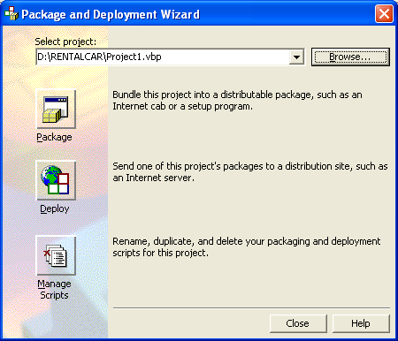
- Compile dulu program utamanya, pilih Compile pada gambar berikut ini:
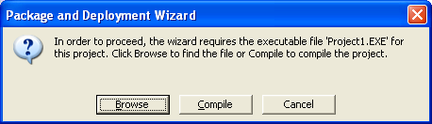

- Pilih type dari paket yang ingin dibuat :
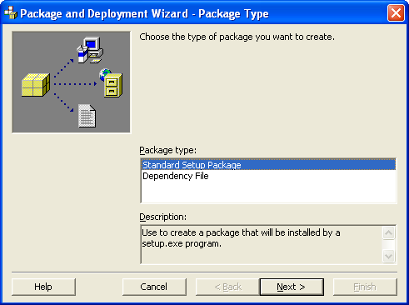
- Pilih folder dimana paket tersebut akan dirakit :
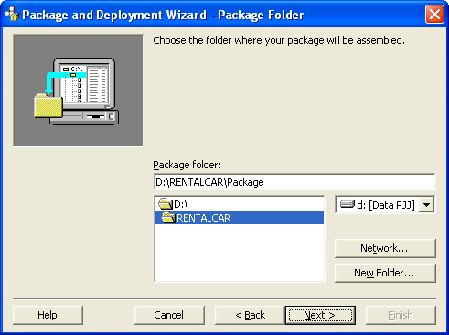

- Bila folder tidak siap maka create folder baru: package seperti berikut:
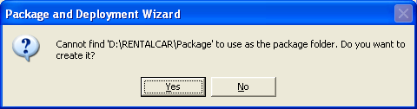
- Pilih OK atau cari file yang dibutuhkan dalam paket tersebut:
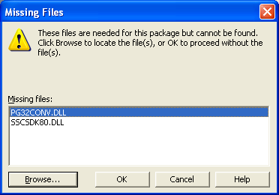
- Pilih OK jika daftar informasi pada form dibawah ini tidak tergantung dari informasi file yang ada.
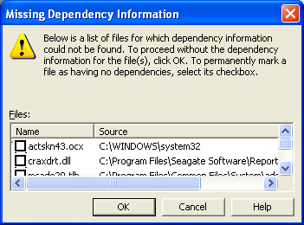

Selanjutnya pilih Next seperti pada gambar berikut :

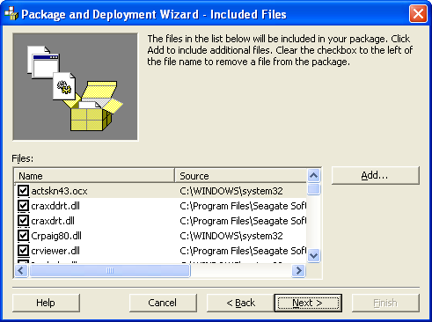

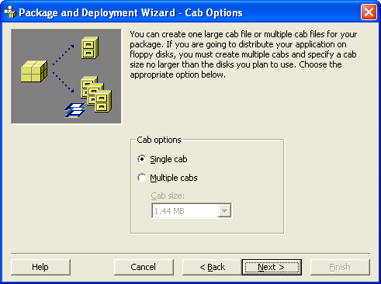

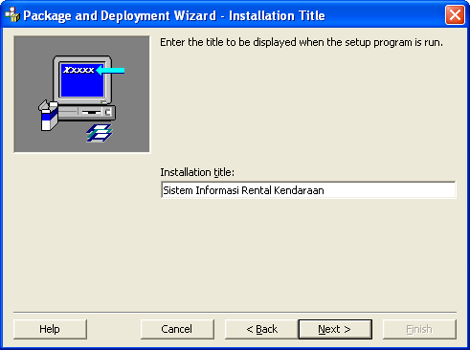

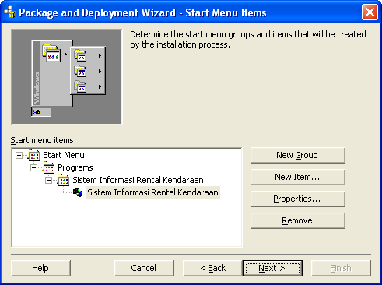

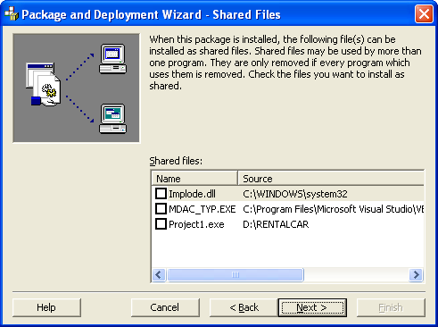

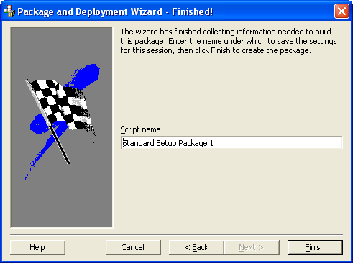
- Lalu pilih Finish sehingga muncul report hasil pembuatan paket tersebut :
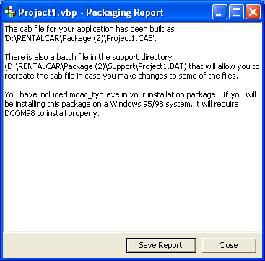

6.2. Mengistall Paket yang dibuat
Setelah paket dikemas dan telah diperoleh file setup.exe pada folder Package maka program siap diinstall menjadi paket program yang mandiri siap langsung digunakan dalam area program di Windows. Berikut ini hasil instalasi :
SETUP.EXE :
Folder Package :
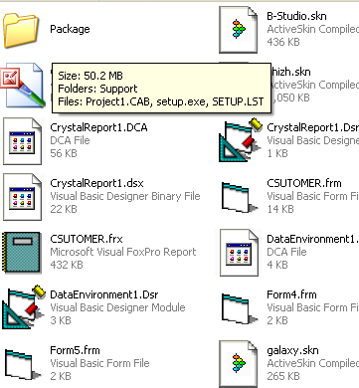
Instalasi Setup:
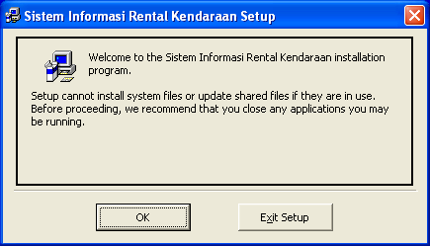

Proses instalasi program.

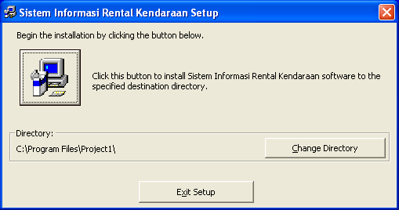

Hasil Program dijalankan dalam area Windows:
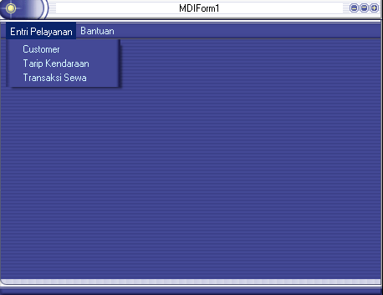

Latihan Soal:
- Buat aplikasi yang saudara buat menjadi paket isntalasi yang siap digunakan.
- Lakukan instalasi paket program yang telah dibuat pada soal no.1.

